|  |  |  |  |  |  |  |  |
| --- | --- | --- | --- | --- | --- | --- | --- |
| **2021 年度** | | **卒業論文要旨** | | | | | |
| 学科 | 情報システム 工学科 | | 学籍  番号 | B  B2180800 | フリガナ  氏名 | キダチ　ハヤト  木立　隼人 | |
| 論文テーマ  スパースモデリングを用いた光集積回路設計技術の検討 | | | | | | | 指導教員  印 |
| English theme  A design methodology for photonic integrated circuits by using a sparse modeling technique | | | | | | |

①研究の背景

　従来のシリカやポリマーに変え、シリコンをコア材料とする光回路プラットフォームであるシリコンフォトニクスの実用化により、光回路の大規模製造技術が大幅に進んだ．TSMCやGLOBALFAONDARISEといったLSIメーカがシリコンフォトニクスを手掛けるようになり、LSI製造技術を利用することで、低コスト化が加速している．

　光回路の設計技術には電磁場シミュレーションが用いられているが，従来法ではシミュレーションに必要なメモリ等のリソースやシミュレーション時間の制約から計算できる回路規模が限定的であり，光集積回路の完全なシミュレーションが困難であるという課題がある．

②研究の目的

　本研究では、設計時間の大部分を占め、且つ、従来法では大幅な時間短縮が望めない電磁場シミュレーションに、スパースモデリング技術を導入することで、設計時間を抜本的に短縮化することを目指す．

　スパースモデリングとは、少ない情報から全体像を的確に抽出する科学的モデリングであり、膨大なビッグデータを解析して大量のデータに埋もれて見えにくくなってしまう有為な情報を抽出したり、法則性を導き出したり、断片的なデータを補完して実状に忠実に再現する超解像技術の一つである。MRIの検査時間短縮への適用可能性も検討されている(図1)．

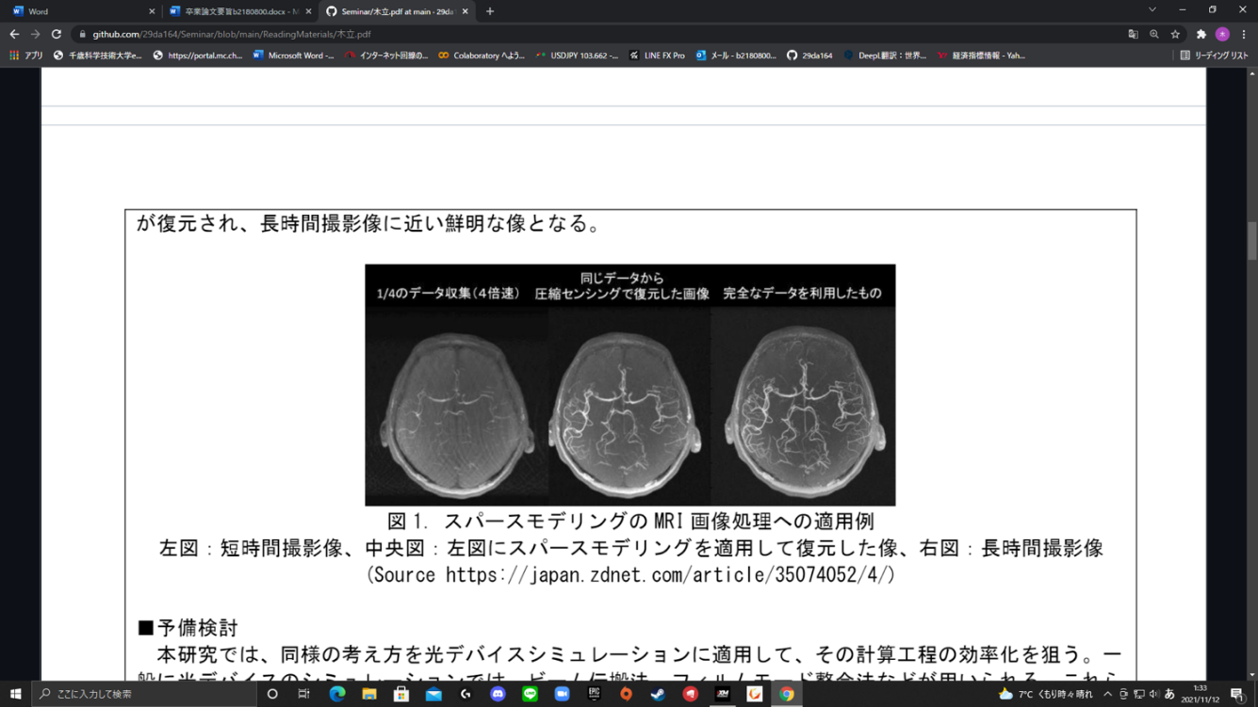

図１．スパースモデリングのMRI画像への適用例

③研究の方法

　本研究では、時間領域有限差分(Finite Difference Time Domain, 以下, FDTD) 法を用いて計算機実験を行い、その結果にスパースモデリングを適用して、シミュレーション精度（解像度）の緩和限界を見極める。具体的には、分岐回路などのパッシブ光デバイスの性能見積に当たり、従来の1/10から1/100の計算量で、従来程度の解像度を実現することを目標とする．

④研究の進捗

　計算の妥当性をクロスチェックできるように，異なる2つのシミュレータ(LumericalFDTD, OpenFDTD)を用いて、シリコン光回路モデルを作成し，スパースモデリングの適用が有効な光回路を探索している．図2はOpenFDTDで光分岐回路をシミュレーションした一例である．左側から入力された波長1550nmの光が，マルチモード干渉計(Multi-Mode Interferometer, 以下, MMI)により分岐された様子を示している．ここで用いた計算メッシュは20nmであり，必要なメモリが918MB, 計算時間は72秒(GPU: GeForece3060Ti)であった．図3は計算メッシュを40nmに拡大したときの計算結果である．この時のメモリは140MB, 計算時間が13秒である．図2と同様の機能を確認できるが，2つの出力導波路での位相が不鮮明であり，後段に接続されるマッハツェンダ干渉計の干渉条件に影響を与える可能性が考えられる．スパースモデリングによる超解像の適用で，位相誤差をどこまで抑えることが出来るかが今後の研究の焦点になる．

上記検討と同時に、本手法の比較対象技術としてGAN、CNN、PULSEなどの，他の超解像技術の習得を進めている(図4)．光回路への適用可能性，必要とされる計算リソース，計算精度の3つの観点から比較検討を進める予定である．

グラフィカル ユーザー インターフェイス

図2．openFDTDによる電磁場シミュレーション 図3.openFDTDによる電磁場シミュレーション

（波長1550nm 計算メッシュ20nm 使用メモリ918MB）　（波長1550nm 計算メッシュ40nm 使用メモリ140MB）

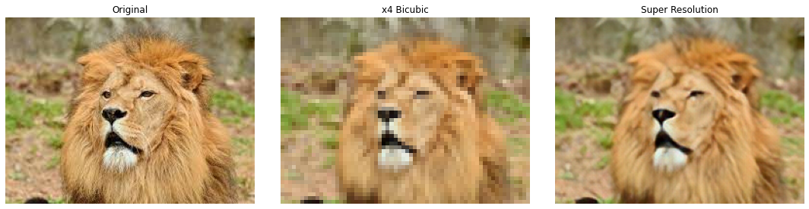

　　　　　　　　　　　　　　　　　　図４．GANによる超解像

　　　　左図：オリジナル高解像度画像　中央図：低解像度画像　右図：低解像度を補完した生成画像